|  |  |
| --- | --- |
| SỞ GD-ĐT THÀNH PHỐ ĐÀ NẴNG  **TRƯỜNG THPT CHUYÊN**  **LÊ QUÝ ĐÔN**  **ĐỀ CHÍNH THỨC**  *(Đề thi gồm 3 trang)* | **KỲ THI CHỌN HỌC SINH GIỎI LỚP 10**  **NĂM HỌC 2020 – 2021**  **Môn: HÓA HỌC *(vòng 1)***  Thời gian: **150 phút** *(không kể thời gian giao đề)*  Ngày thi: 21/1/2021 |

**Câu 1. (4,0 điểm)**

1. Phóng xạ ${}_{92}^{238}{U }$ bức xạ các hạt alpha và beta, tạo thành ${}_{82}^{206}{Pb}$ bền. Một mẫu đá chứa 99,275 mg ${}_{92}^{238}U$ và 68,301 mg ${}_{82}^{206}{Pb}$. Giả thiết ban đầu trong mẫu đá không có ${}_{82}^{206}{Pb}$ tồn tại sẵn. Tính tuổi mẫu đá, biết chu kì bán hủy của ${}_{92}^{238}U$ là 4,47.109 năm.
2. Bằng thiết bị và ở điều kiện thích hợp, một bức xạ có độ dài sóng là 58,34 nm được chiếu vào một dòng khí nitơ. Người ta xác định được tốc độ của dòng electron đầu tiên là 1,4072.106 m.s–1, tốc độ của dòng electron tiếp theo là 1,266.106 m.s–1. Tính năng lượng ion hóa thứ nhất (I1) và năng lượng ion hóa thứ hai (I2) theo kJ.mol–1.

*Cho*: Hằng số Planck h = 6,6261.10–34 J.s; tốc độ ánh sáng c = 2,9979.108 m.s–1; số Avogađro NA = 6,0221.1023 mol–1; Khối lượng electron me = 9,1094.10–31 kg.

1. Sử dụng thuyết lai hóa và mô hình sự đẩy của các cặp electron hóa trị (VSEPR), hãy mô tả sự tạo thành liên kết, trạng thái lai hoá của nguyên tử trung tâm, dạng hình học, góc liên kết của phân tử XeF2.
2. Tinh thể sắt (II) oxit có cấu trúc tương tự tinh thể NaCl, trong tinh thể sắt (II) oxit có hốc bát diện được tạo thành bởi các nguyên tử oxi và nguyên tử Fe nằm ở tâm hốc. Trong điều kiện thường, không tồn tại sắt (II) oxit tinh khiết mà thường có lẫn một lượng sắt (III) nên công thức của oxit sắt là FexO. Cho hằng số mạng của tinh thể FexO là a = 4,29 Å và khối lượng riêng của FexO là 5,71 g/cm3. Tìm x biết nguyên tử khối của Fe là 55,85.

**Câu 2. (4,0 điểm)**

**1.** Thực nghiệm cho biết năng lượng liên kết, kí hiệu là E, (theo kJ.mol-1) của một số liên kết như sau:

|  |  |  |  |  |
| --- | --- | --- | --- | --- |
| Liên kết | O-H (ancol) | C=O (RCHO) | C-H (ankan) | C-C (ankan) |
| E | 437,6 | 705,2 | 412,6 | 331,5 |
| Liên kết | C-O (ancol) | C-C (RCHO) | C-H (RCHO) | H-H |
| E | 332,8 | 350,3 | 415,5 | 430,5 |

**a.** Tính nhiệt phản ứng (ΔH0pư) của phản ứng: CH2(CHO)2 + 2H2  CH2(CH2OH)2 (1)

**b.** ΔH0pư tính được ở trên liên hệ như thế nào với độ bền của liên kết hóa học trong chất tham gia và sản phẩm của phản ứng (1)?

**2.** Trong quá trình sản xuất xi măng, ở bước gần cuối phải thêm CaSO4.2H2O để tăng thêm độ cứng cho xi măng. Do quá trình sản xuất ở nhiệt độ cao nên xảy ra phản ứng không mong muốn sau:

CaSO4.2H2O(r) → CaSO4.H2O(r) + H2O(k)



Các giá trị nhiệt động ở 1 bar và 25oC liên quan đến phản ứng được cho trong bảng sau:

|  |  |  |
| --- | --- | --- |
| **Chất** | **∆Hof (kJ.mol-1) (entanpi tạo thành)** | **So (J.K-1.mol-1)** |
| CaSO4.2H2O(r) | -2021,0 | 194,0 |
| CaSO4.½H2O(r) | -1575,0 | 130,5 |
| H2O(k) | -241,8 | 188,6 |

Tính áp suất cân bằng của hơi nước (theo đơn vị bar) trong bình kín có chứa CaSO4.2H2O(r), CaSO4.H2O(r) và H2O(k) ở 25oC.

**Câu 3.** **(4,0 điểm)**

**1.**  Cho phản ứng sau diễn ra tại 250C: S2O82- + 3I- → 2SO42- + I3-. Để nghiên cứu động học của phản ứng, người ta tiến hành đo tốc độ đầu của phản ứng ở các nồng độ đầu khác nhau:

|  |  |  |  |
| --- | --- | --- | --- |
| Thí nghiệm | Nồng độ ban đầu của  I- (mol/L ) | Nồng độ ban đầu của  S2O82- ( mol/L) | Tốc độ ban đầu của phản ứng  vo×10-3 (mol/L.s) |
| 1 | 0,1 | 0,1 | 0,6 |
| 2 | 0,2 | 0,2 | 2,4 |
| 3 | 0,3 | 0,2 | 3,6 |

Xác định bậc riêng phần của các chất phản ứng, bậc toàn phần và hằng số tốc độ của phản ứng. Chỉ rõ đơn vị của hằng số tốc độ của phản ứng.

**2.** Ở 3100C sự phân hủy XY3 (khí) xảy ra theo phản ứng :

2XY3 (khí)  2X (rắn) + 3Y2 (khí) (1)

Theo thời gian phản ứng, áp suất chung của hệ đo được là:

|  |  |  |  |  |
| --- | --- | --- | --- | --- |
| t (giờ) | 0 | 5,5 | 6,5 | 8 |
| P (mmHg) | 733,32 | 805,78 | 818,11 | 835,34 |

Hãy chứng minh phản ứng trên là bậc 1. Tính hằng số tốc độ của phản ứng và thời gian nửa phản ứng.

**Câu 4. (4,0 điểm)**

**1.** A là dung dịch HCl 0,2M; B là dung dịch NaOH 0,2M; C là dung dịch CH3COOH 0,2M (có hằng số Ka= 1,8.10-5). Các thí nghiệm sau được thực hiện ở 250C.

**a.**  Tính pH của mỗi dung dịch A, B, C.

**b.**  Tính pH của dung dịch X là dung dịch tạo thành khi trộn dung dịch B với dung dịch C với tỉ lệ thể tích 1: 1.

**2.** Dung dịch A chứa hỗn hợp hai muối MgCl2 10-3M và FeCl3 10-3M. Cho từ từ dung dịch NaOH vào dung dịch A (giả sử thể tích dung dịch A không đổi). Kết tủa nào tạo ra trước? Giải thích.

Cho: 

**3.** Xét một pin điện hoá gồm hai cốc thuỷ tinh nối với một cầu muối. Mỗi cốc thuỷ tinh gồm một điện cực Platin nhúng vào dung dịch chứa các ion ở nồng độ tiêu chuẩn.

Pt | Tl3+, Tl+ || MnO4-, Mn2+, H + | Pt

Viết các bán phản ứng và phản ứng tổng xảy ra khi pin hoạt động và xác định hằng số cân bằng K của phản ứng.

*Cho*: ở 250C thì  = 0,0592lg; = 1,252V; = 1,507V; MTl = 204,4.

**Câu 5. (4,0 điểm)**

**1.** Hình vẽ bên mô tả thí nghiệm điều chế O2 trong phòng thí nghiệm bằng cách nhiệt phân KMnO4.

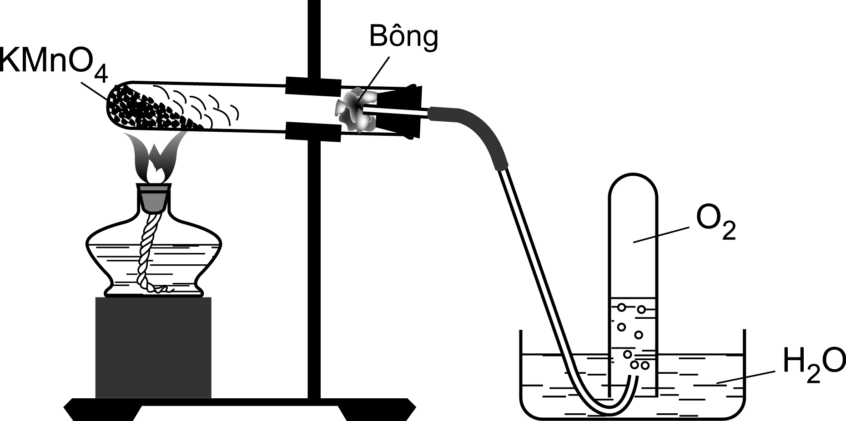

Hãy cho biết:

- Khí O2 đã thu bằng phương pháp gì? Phương pháp này dựa trên tính chất nào của O2?

- Tại sao khi ngừng thu khí ta phải tháo rời ống nghiệm trước khi tắt đèn cồn?

**2.** Đốt cháy hoàn toàn 13,44 gam một muối sunfua của kim loại **M** hoá trị II, bằng lượng oxi vừa đủ thu được chất rắn **A** và khí **B**. Hoà tan **A** bằng dung dịch H2SO4 13,720% (vừa đủ) thu được dung dịch muối nồng độ 20,144%, làm lạnh dung dịch này đến t 0C thấy tách ra 12,50 gam tinh thể **T**, phần dung dịch bão hoà có nồng độ 14,589%. Xác định kim loại **M** và công thức của tinh thể **T**. Biết trong các phản ứng trên **M** có hoá trị không đổi.

**3.** Viếtphương trình phản ứng và nêu hiện tượng (nếu có) trong các thí nghiệm sau:

**a.** Sục Cl2 vào dung dịch KOH loãng (250C) thu được dung dịch **A** (*không chứa clo dư*, *dung dịch* ***A*** *được dùng ở các thí nghiệm sau*)

**b.** Hòa tan I2 vào dung dịch KOH loãng thu được dung dịch **B** (250C).

**c.** Cho dung dịch Br2 vào dung dịch **A**.

**d.** Cho dung dịch H2O2 vào dung dịch **A**.

............................ HẾT.............................

**HỌC SINH ĐƯỢC PHÉP SỬ DỤNG BẢNG TUẦN HOÀN CÁC NGUYÊN TỐ HÓA HỌC**